Manual de Usuario:

Cuando se accede en la pagina web de Moogle! Se nos muestra de la siguiente forma:
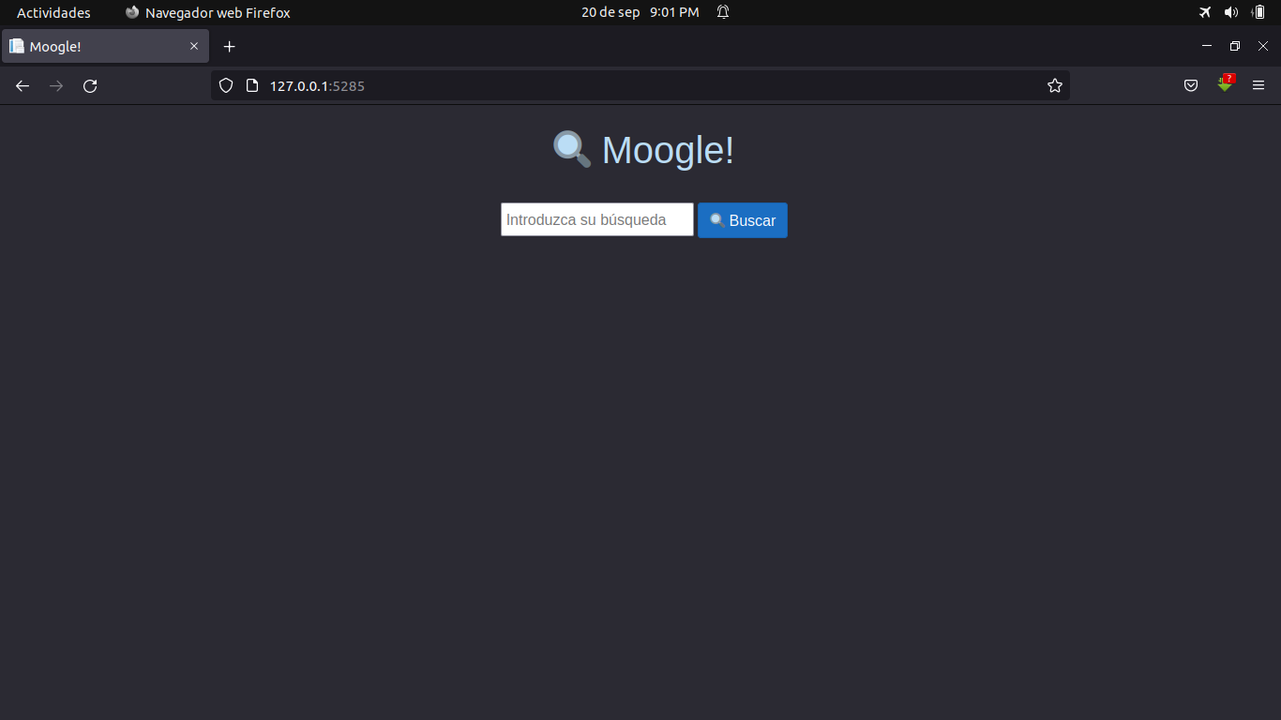
¿Como realizar una búsqueda(query) con Moogle!?

Para realizar una búsqueda solo tenemos q seguir dos sencillos pasos:
1. Escribir lo que deseamos buscar en la caja de texto que dice ¨Introduzca su búsqueda¨
2. Presionar el botón que dice ¨🔍 Buscar”


Paso 1.
Paso 2.
3. Finalmente los resultados de la búsqueda se mostraran de la siguiente manera:
3.1. Primeramente aparecerá una sugerencia de búsqueda resaltada de la misma manera que son
resaltados los enlaces. Esta aparece de bajo de la caja de texto y el botón buscar
3.2. Luego aparecerán en recuadros los resultados de la búsqueda osea los documentos que
obtuvieron mejor score ordenados de manera descendente

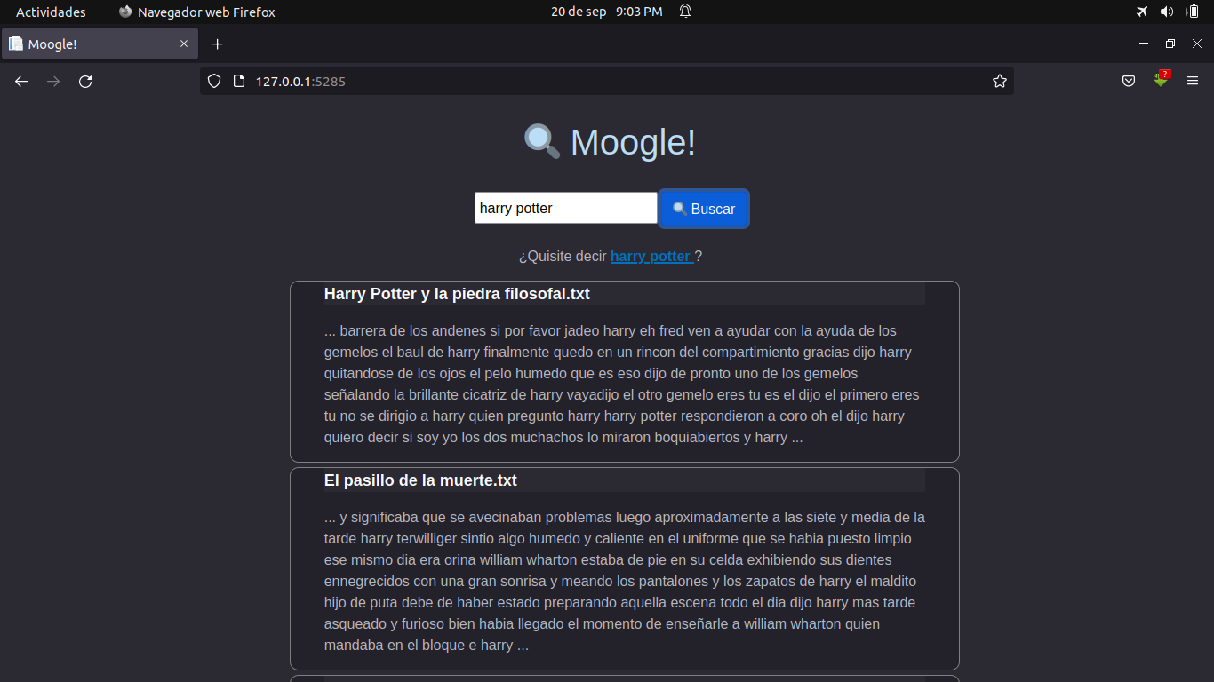
3.1
3.2
Operadores. Uso y propiedades.

El buscador posee cuatro operadores para hacer mas eficiente la búsqueda, estos son: ‘*’, ’!’, ’^’ y ‘~’ . Para hacer uso de un operador solo es necesario escribirlo en una palabra(a excepción de ‘~’ este tiene que estar entre dos palabras y separado de estas por un espacio). Para mas claridad a la hora de redactar el criterio de búsqueda se recomienda al usuario colocar el/los operador/es al principio de la palabra aunque el buscador también los procesara si estos aparecen en el medio o al final de la misma.

Ejemplos: “Harry !Potter”, “Harry Po!tter” y “Harry Potter!” son equivalentes

Funcionalidad de los operadores:

!: Este operador indica que la palabra no puede aparecer osea que no muestra documentos que contengan esa palabra sin importar que contenga otras palabras importantes para la búsqueda

^: Este operador indica que la palabra tiene que aparecer en el documento para que esta sea mostrado como resultado de la búsqueda

*: Este operador indica que la palabra es mas importante que las demás en la búsqueda y puede ser usado de manera repetida osea que mientras mas veces aparezca en una palabra mas importante sera esta y este aumento de importancia sera de manera exponencial osea 2^(cantidad de ‘*’)

~: Este operador indica que los documentos en los cuales estas palabras estén mas cercanas serán mas importantes para la búsqueda

Al poder usarse mas de un operador por palabra a la misma vez para poder tener un criterio de búsqueda aun mas preciso estos cumplen con con ciertas propiedades de relación en este sentido:

1. Si en una palabra aparece “!” todos los demás operadores son descartados, incluso “^”.
2. “~” solo sera procesado si aparece entre dos palabras separado por un espacio entre estas

